
责任编辑：金玉女
电 话：86-13521464166
传 真：86-010-85725030
编辑邮箱：jyn@chinaccm.com
地址：北京市朝阳区高碑店古家具一条街1616号（邮编：100124）



目 录

中华商务网甲醇周度报告 - 3 -
甲醇价格周对比及走势图 - 3 -
甲醇出厂价格周对比 - 3 -
甲醇市场价格对比 - 7 -
甲醇市场价格走势图 - 8 -
醋酸价格周对比及走势图 - 9 -
醋酸出厂价格对比 - 9 -
醋酸市场价格对比 - 10 -
醋酸市场价格走势图 - 11 -
期货市场 - 11 -
开盘： - 11 -
收盘： - 11 -
中商网评 - 12 -
本周国内甲醇市场回顾及后市预测 - 12 -
本周国内冰醋酸市场回顾及后市预测 - 13 -
国际市场 - 14 -
甲醇：美国甲醇市场现货价格动态 - 14 -
甲醇：欧美亚市场收盘价 - 14 -
甲醇：欧美收盘价格走势图 - 15 -
甲醇：亚洲收盘价格走势图 - 16 -

中华商务网甲醇周度报告

甲醇价格周对比及走势图

甲醇出厂价格周对比
单位：元/吨
地区 | 生产厂家 | 2019/8/22 | 2019/8/15 | 均价涨跌 | 价格类型
东北 | 中煤龙化哈尔滨煤化工有限公司 | 0 | 0 | 0 | 出厂价
东北 | 大庆油田化工有限公司 | 2200 | 2200 | 0 | 出厂价
东北 | 通化化工股份有限公司 | 0 | 0 | 0 | 出厂价
东北 | 锦西天然气化工有限责任公司 | 2175 | 2175 | 0 | 出厂价
东北 | 黑龙江宝泰隆化工 | 2050 | 1900 | 150 | 出厂价
东北 | 黑龙江黑化集团有限公司 | 0 | 0 | 0 | 出厂价
华东 | 上海焦化有限公司 | 2525 | 2525 | 0 | 出厂价
华东 | 兖矿国宏化工 | 2180 | 2200 | -20 | 出厂价
华东 | 兖矿峄山化工有限公司 | 2180 | 2200 | -20 | 出厂价
华东 | 兖矿鲁南化肥厂 | 0 | 0 | 0 | 出厂价
华东 | 安徽三星化工有限责任公司 | 2320 | 2320 | 0 | 出厂价
华东 | 安徽临泉化工股份有限公司 | 2050 | 2250 | -200 | 出厂价
华东 | 安徽昊源化工有限责任公司 | 2250 | 2250 | 0 | 出厂价
华东 | 山东兖矿国际焦化有限公司 | 2180 | 2200 | -20 | 出厂价
华东 | 山东明水大化集团 | 2180 | 2280 | -100 | 出厂价
华东 | 山东润银生物化工 | 2215 | 2215 | 0 | 出厂价
华东 | 山东联盟化工股份有限公司 | 2150 | 2240 | -90 | 出厂价
华东 | 山东鲁西化工集团有限责任公司 | 2020 | 2020 | 0 | 出厂价
华东 | 新能凤凰(滕州)能源公司 | 2200 | 2250 | -50 | 出厂价
华东 | 江苏恒盛化肥有限公司 | 2190 | 2210 | -20 | 出厂价
华东 | 江苏润丰生化有限公司 | 0 | 0 | 0 | 出厂价
华东 | 浙江晋巨化工有限公司 | 0 | 0 | 0 | 出厂价
华东 | 腾州盛隆煤焦化有限责任公司 | 2280 | 2280 | 0 | 出厂价
华中 | 永煤集团濮阳龙宇化工有限责任公司 | 0 | 0 | 0 | 出厂价
华中 | 河南中原大化 | 2175 | 2175 | 0 | 出厂价
华中 | 河南大通化工股份有限公司 | 0 | 0 | 0 | 出厂价
华中 | 河南延化化工有限公司 | 2000 | 2000 | 0 | 出厂价
华中 | 河南心连心化工有限公司 | 2100 | 2150 | -50 | 出厂价
华中 | 河南晋开集团武陟绿宇化工有限公司 | 2225 | 2225 | 0 | 出厂价
华中 | 河南永城龙宇煤化工 | 0 | 0 | 0 | 出厂价
华中 | 河南煤气(集团)义马气化厂 | 2125 | 2125 | 0 | 出厂价
华中 | 河南省卫辉市豫北化工有限公司 | 2150 | 2150 | 0 | 出厂价
华中 | 河南省骏马化工集团有限公司 | 0 | 0 | 0 | 出厂价
华中 | 河南蓝天集团 | 0 | 0 | 0 | 出厂价
华中 | 河南鹤璧宝马化肥厂 | 1970 | 1970 | 0 | 出厂价
华中 | 湖北三宁化工股份有限公司 | 2200 | 2250 | -50 | 出厂价
华中 | 湖北宜化集团有限责任公司 | 0 | 0 | 0 | 出厂价
华中 | 湖北当阳市华强化工有限公司 | 2315 | 2315 | 0 | 出厂价
华中 | 湖南宜化化工有限责任公司 | 0 | 0 | 0 | 出厂价
华北 | 丰喜肥业(集团)股份有限公司 | 2050 | 2050 | 0 | 出厂价
华北 | 大同煤矿集团大优化工有限责任公司 | 1940 | 1940 | 0 | 出厂价
华北 | 山西兰花清洁能源 | 1870 | 1980 | -110 | 出厂价
华北 | 山西天泽煤化工股份有限公司 | 2110 | 2110 | 0 | 出厂价
华北 | 山西建滔万鑫达 | 1830 | 1990 | -160 | 出厂价
华北 | 山西晋丰煤化工有限责任公司 | 2000 | 2050 | -50 | 出厂价
华北 | 山西焦化股份 | 1800 | 2010 | -210 | 出厂价
华北 | 山西长冶建滔潞宝 | 1930 | 1930 | 0 | 出厂价
华北 | 河北唐山中润化工 | 2200 | 2200 | 0 | 出厂价
华北 | 河北旭阳焦化有限公司 | 1950 | 2150 | -200 | 出厂价
华北 | 河北正元化工集团 | 1970 | 2120 | -150 | 出厂价
华北 | 河北金源化工股份有限公司 | 2230 | 2230 | 0 | 出厂价
华北 | 河北金石化肥集团有限责任公司 | 2000 | 2200 | -200 | 出厂价
华北 | 霍州市化学工业有限责任公司 | 0 | 0 | 0 | 出厂价
华南 | 中海石油建滔化工有限公司 | 2405 | 2405 | 0 | 出厂价
华南 | 福建省顺昌富宝实业有限公司 | 2525 | 2525 | 0 | 出厂价
西北 | 兖州煤业榆林能化有限公司 | 1850 | 1850 | 0 | 出厂价
西北 | 内蒙古博源联合化工有限公司 | 0 | 0 | 0 | 出厂价
西北 | 内蒙古庆华集团庆华物流 | 1880 | 1880 | 0 | 出厂价
西北 | 内蒙古苏里格天然气化工股份有限公司 | 0 | 0 | 0 | 出厂价
西北 | 内蒙新奥能源化工有限公司 | 1820 | 1820 | 0 | 出厂价
西北 | 宁夏宝丰能源集团有限公司 | 0 | 0 | 0 | 出厂价
西北 | 巴州东辰工贸有限公司 | 1380 | 1380 | 0 | 出厂价
西北 | 陕西榆林天然气化工有限责任公司 | 1925 | 1925 | 0 | 出厂价
西北 | 陕西渭河煤化工集团有限责任公司 | 1960 | 1960 | 0 | 出厂价
西北 | 陕西神木化学工业有限公司 | 1850 | 1850 | 0 | 出厂价
西北 | 陕西黑猫焦化 | 1950 | 1950 | 0 | 出厂价
西北 | 青海格尔木 | 2050 | 2050 | 0 | 出厂价
西南 | 中国石化四川维尼纶厂 | 2015 | 2310 | -295 | 出厂价
西南 | 云南云峰化学工业公司 | 2330 | 2330 | 0 | 出厂价
西南 | 云南云维集团有限公司 | 2600 | 2600 | 0 | 出厂价
西南 | 四川江油市胜峰天然气化工厂 | 0 | 0 | 0 | 出厂价
西南 | 四川泸天化股份有限公司 | 1990 | 1980 | 10 | 出厂价
西南 | 建滔天然气化工(重庆)有限公司 | 0 | 0 | 0 | 出厂价
西南 | 柳州化工股份有限公司 | 2475 | 2475 | 0 | 出厂价
西南 | 贵州兴化公司 | 0 | 0 | 0 | 出厂价

甲醇市场价格对比

单位：元/吨
产品名称 | 地区 | 省份 | 2019/8/22 | 2019/8/15 | 均价涨跌 | 价格类型 | 价格说明
甲醇 | 东北 |  | 1900 | 1900 | 0 | 市场价
甲醇 | 华东 | 山东 | 2065 | 2145 | -80 | 市场价
甲醇 | 华东 | 江苏 | 2035 | 2105 | -70 | 市场价
甲醇 | 华东 | 江苏 | 2025 | 2075 | -50 | 市场价 | 港口出罐
甲醇 | 华东 | 浙江 | 2070 | 2155 | -85 | 市场价
甲醇 | 华东 | 浙江 | 2070 | 2155 | -85 | 市场价 | 港口出罐
甲醇 | 华中 |  | 2010 | 2040 | -30 | 市场价
甲醇 | 华北 | 山西 | 1775 | 1935 | -160 | 市场价
甲醇 | 华北 | 河北 | 1875 | 2075 | -200 | 市场价
甲醇 | 华南 |  | 2025 | 2095 | -70 | 市场价 | 国产送到
甲醇 | 华南 |  | 2025 | 2095 | -70 | 市场价 | 港口出罐
甲醇 | 西北 |  | 1575 | 1575 | 0 | 市场价
甲醇 | 西南 | 云南 | 2600 | 2600 | 0 | 市场价
甲醇 | 西南 | 四川 | 1990 | 1980 | 10 | 市场价

甲醇市场价格走势图

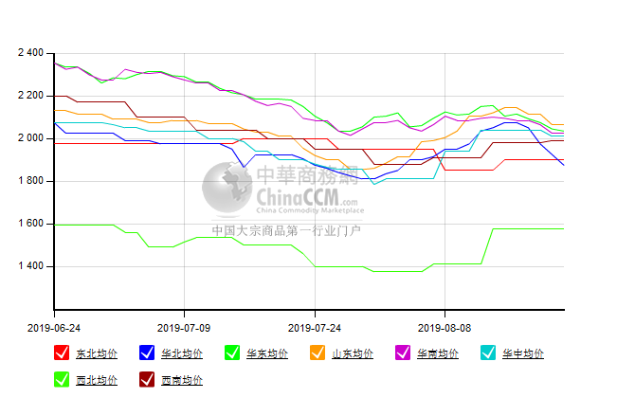

醋酸价格周对比及走势图

醋酸出厂价格对比
单位：元/吨
产品名称 | 地区 | 省份 | 生产厂家 | 2019/8/22 | 2019/8/15 | 均价涨跌 | 价格类型
醋酸 | 华东 | 上海 | 上海吴泾化工有限公司 | 3300 | 3250 | 50 | 出厂价
醋酸 | 华东 | 山东 | 华鲁恒升 | 3050 | 3050 | 0 | 出厂价
醋酸 | 华东 | 山东 | 山东兖矿国泰集团 | 3470 | 3150 | 320 | 出厂价
醋酸 | 华东 | 江苏 | 江苏索普(集团)有限公司 | 3600 | 3400 | 200 | 出厂价
醋酸 | 华中 | 河南 | 河南驻马店顺达化工 | 3200 | 2950 | 250 | 出厂价
醋酸 | 华北 | 河北 | 河北建涛忠信化工有限公司 | 3000 | 3000 | 0 | 出厂价

醋酸市场价格对比
单位：元/吨
产品名称 | 地区 | 省份 | 2019/8/22 | 2019/8/15 | 均价涨跌 | 价格类型
醋酸 | 华东 |  | 3475 | 3225 | 250 | 市场价
醋酸 | 华东 | 山东 | 3375 | 3050 | 325 | 市场价
醋酸 | 华东 | 江苏 | 3450 | 3250 | 200 | 市场价
醋酸 | 华东 | 浙江 | 3600 | 3400 | 200 | 市场价
醋酸 | 华北 |  | 3550 | 3050 | 500 | 市场价
醋酸 | 华南 |  | 3575 | 3450 | 125 | 市场价

醋酸市场价格走势图
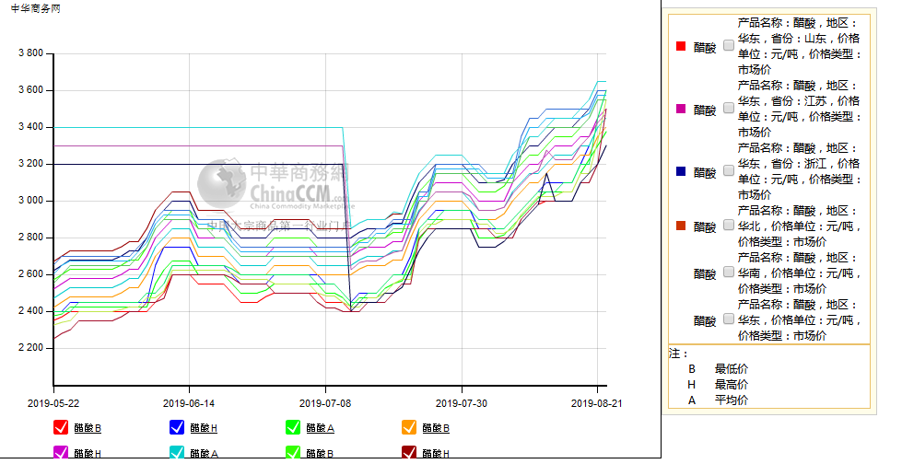

期货市场

开盘：
甲醇期货开盘：2019年8月21日（星期四），郑州商品交易所甲醇期货主力合约MA2001开盘2138，截稿前新价2140，成交58万余手。

收盘：
甲醇期货收盘：2019年8月22日星期四，今日郑州商品交易所甲醇期货主力合约下跌，尾盘收阴。今日MA2001合约开盘于2138元/吨，最高价为2154元/吨，最低价为2126元/吨，尾盘收于2145元/吨，较上一交易日跌3，跌幅为0.14%，今日合约成交量为1363934手，截止收盘MA2001合约持仓量为1537558手，较上一交易日减少158574手。

中商网评

本周国内甲醇市场回顾及后市预测
中商网讯：国内市场方面，在部分装置存在检修预期背景下，周初关中地区价格持续走高。但目前下游需求依旧偏弱，场内交投气氛平平，厂家出货压力渐显，环渤海及淮海部分企业走势下滑，业者观望心态不减。港口方面，港口库存依旧高位震荡，区域内成交一般，操盘相对谨慎。装置方面，河北一套20万吨/年甲醇装置重启，山东一套25万吨/年甲醇装置重启，陕西一套60万吨/年装置计划检修，其他暂无明显变化。
本周四国内各地区具体甲醇行情如下：
华东市场：
江苏：江苏国产货甲醇市场报盘震荡，常州、江阴地区出罐报盘在2030-2040元/吨附近，业者随行就市观望，成交气氛一般。
安徽：安徽地区甲醇市场偏弱运行，下游需求欠佳，场内交投清淡，部分企业主流出货在2020-2050元/吨承兑左右。
浙江：宁波港口主要商家甲醇进口货出库价格下调20-30元至2060-2080元/吨附近，业者心态随行，早盘成交情况尚待跟踪。
山东：山东南部企业零售价主流下调10元在2130元/吨附近，主动报盘有限；贸易商心态不佳，报价区间继续拉大，整体交投氛围平淡。山东中东部出厂价部分下调30元至1950-2150元/吨；东营、淄博等周边贸易商心态不佳，部分报价在1860-1880元/吨附近。
华中市场：
河南：河南地区甲醇市场走弱，场内交投氛围清淡，豫北部分企业商谈在1970-2000元/吨左右。另悉，洛阳贸易商报价1950元/吨左右。
两湖：两湖地区甲醇市场局部下滑，湖北地区主流商谈2180-2250元/吨，低端主流厂家价格，高端部分贸易商报价；湖南地区部分商谈在2350元/吨左右，多为长沙贸易商报价。
东北市场：

东北地区甲醇市场稳定，黑龙江七台河煤制及焦炉气制甲醇企业主流出货价格1900元/吨左右；主要贸易商对辽宁送到报价在2000-2050元/吨左右。

华北市场：

河北：河北甲醇市场延续下滑走势，石家庄及周边企业出厂跌50元在1850-1900元/吨，当地主要醋酸企业停车，以及山西和内蒙部分低价货源冲击，当地甲醇企业出货不畅，后期仍有进一步降价可能；文安地区零散送到价格在1800元/吨（不带票）；唐山地区参考价格稳定在2060元/吨。
山西：山西地区甲醇市场延续下行走势，主流在1680-1870元/吨。晋城主流跌30元至1870元/吨，出货一般；临汾跌至1750-1780元/吨左右；运城主流跌20元在1800元/吨；长治和吕梁地区厂家执行合同为主。

华南市场：
广东：华南港口甲醇现货市场早间变化不大，BP库和百安库进口货商谈集中在2030元/吨上下，现货市场交投清淡。

西南市场：
川渝：西南地区甲醇市场盘整，下游接货情绪一般，川渝部分企业主流出货在1900-1990元/吨左右，业者心态观望；受周边影响，川渝地区部分贸易商商谈2050-2100元/吨左右。

西北市场：
内蒙古：内蒙古地区周内多维持长约，局部心态松动，少数低价报价听闻，但实际成交仍待观测。
陕西：陕西地区业者心态谨慎观望，企业报价有限，部分维持前期报价，局部低价转单听闻。

后市预测：
随着部分检修装置陆续恢复，局部供应有所增加，而下游需求难于改善，局部市场交投一般，业者多持观望态度。且港口库存继续增加，场内操作心态谨慎。预计短期市场或窄幅震荡为主，局部或存走弱的可能。

本周国内冰醋酸市场回顾及后市预测
本周国内河北建滔和天津渤化永利醋酸装置自上周起停车，原本计划在周末重启，但均未能兑现：其中河北建滔推迟至月底，天津渤化永利尚未有具体开车日期。与此同时，华鲁恒升和陕西延长也与周末意外停车，因此北方仅有山东兖矿正常运行。且因前期国内工厂也多维持低库存，停车之后华鲁恒升、河北建滔和天津渤化永利均无货可销售。北方当地一货难求，下游采购原料极为困难。虽然部分下游用户积极寻求西北和东北货源，但陕西延长尚未开车，库存降低速度快，8月21日工厂停售。另外东北货源也因运费高等各种原因可辐射至华北区域也有限。当地下游用户为维持正常生产，也被迫接受各种高价报盘，而以采购到原料为第一考虑要素。北方货源紧张同样影响其他主流市场，各地货源偏紧的支撑下，虽然下游仍以刚需采购为主，但货源供应紧张的支撑下，持货商也不断调涨售价。

价格行情方面本周山东价格3375元/吨，较上周上涨325元；江苏价格3450元/吨，较上周上涨200元；浙江价格3600元/吨，较上周上涨200元；华南价格3575较上周上涨125元；华北价格3550元/吨，较上周上涨500元。

后市预测：华鲁恒升计划在本周五开车，但天津渤化永利和河北建滔开车时间未定，预计货源紧张的局面短期内不会有明显缓和，市场仍有上涨空间。

国际市场

甲醇：美国甲醇市场现货价格动态
现货甲醇评估价格逐日增加。据报道，8月份的报价范围为75-77美分/加仑FOB美国离岸价。截至评估时，8月份没有达成任何交易，9月份也没有收到任何迹象，因为供需结构与最近的反馈保持一致。行业新闻方面，加拿大甲醇生产商Methanex的子公司滨水航运公司(Waterfront Shipping Company)和Marinvest已交付两艘使用甲醇或常规海洋燃料的船舶。这些船是在韩国建造的，有助于实现滨水航运公司提高其船队使用甲醇燃料技术的目标。滨水航运公司总裁保罗·海克斯特在一份新闻稿中说:“我们很自豪，到今年年底，我们大约40%的船队将使用甲醇燃料技术。”

甲醇：欧美亚市场收盘价

日期 | 产品名称 | 价格类型 | 最低价 | 最高价 | 均价涨跌 | 价格单位
2019-08-21 | 甲醇 | CFR东南亚 | 258 | 260 | 0 | 美元/吨
2019-08-21 | 甲醇 | CFR中国 | 224 | 226 | -5 | 美元/吨
2019-08-21 | 甲醇 | FOB美国主港 | 75 | 75.5 | 2.75 | 美分/加仑
2019-08-21 | 甲醇 | FOB鹿特丹 | 223 | 224 | 6.5 | 欧元/吨
2019-08-21 | 甲醇 | 中国国内 | 2017 | 2019 | -42 | 元/吨

甲醇：欧美收盘价格走势图
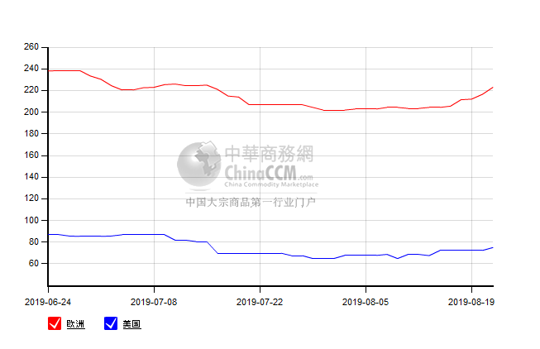

甲醇：亚洲收盘价格走势图
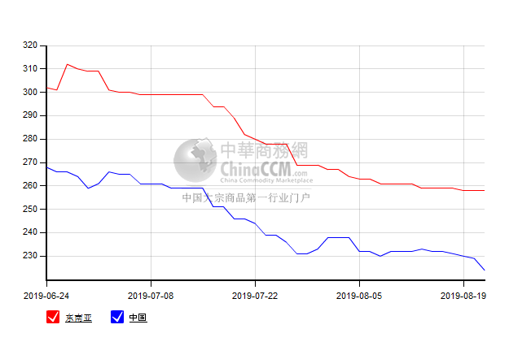

更多精彩敬请关注：中华商务网
返回本期目录

